**Вомбатушка Глаша против пакета**

**Как забавный персонаж помог тысячам россиян помнить о шопере.**

**История марафона «Беспакетность»**

Этим летом «РазДельный Сбор» провёл необычный эксперимент — онлайн-марафон «Беспакетность». Яркий персонаж в телеграм-боте ежедневно напоминал участникам марафона не забыть взять с собой многоразовую сумку для покупок. Результат превзошёл наши ожидания: 39% участников, которые раньше забывали взять шопер, выходя из дома, теперь носят его с собой всегда. За две недели марафона его участники отказались от 1558 пластиковых пакетов, а значит в атмосферу не попало 84 кг СО2.   
  
В ходе марафона было проведено социологическое исследование, чтобы понять ….

**Главное в марафоне — его участники**

Для участия в марафоне **зарегистрировались 1925 человек.** Для сравнения, это в два раза больше, чем население знаменитой северной Териберки.   
  
География участников удивила даже организаторов марафона: жители **73 регионов** от Калининграда до Сахалина, горожане и люди из сельской местности. Проблема пластикового загрязнения и обилия ненужных пакетов волнует всех. Среди участников были и студенты, и семьи с детьми, и люди старшего поколения. Самому старшему участнику 78 лет.

Проект нашёл отклик и у партнёров, которые предоставили призы. «Все устали от нотаций и запугивающих картинок, — **делится впечатлениями Андрей Скрыпник, Руководитель направления по устойчивому развитию компании GRASS.** — Формат игры или марафона — удобный способ донести важное. А отказ от одноразового пакета — это самый доступный вклад каждого человека в очищение окружающей среды. Мы производим бытовую химию в перерабатываемой упаковке. Но наша продукция разъезжается по всей России, где не везде есть инфраструктура для раздельного сбора. В таком случае особо актуальна тема осознанного потребления и сокращения пластика. На данный момент экология — большая движущая сила, которая объединяет абсолютно разных людей в нашей стране — по статусу, возрасту и положению. Это удивительно! И интерес активно растет. Насколько? Покажет время».

**Что показало исследование?**

Во время марафона «РазДельный Сбор» вместе с аналитическим проектом «Если быть точным» провели исследование среди участников. Чтобы понять, помог ли марафон сократить число пластиковых пакетов, **было опрошено 858 участников.**

**Реальные изменения в поведении — результат марафона**Промежуточные итоги исследования уже сейчас подтверждают гипотезу, что телеграм-бот с игровой механикой – реально работающий инструмент в формировании экологических привычек. Вот некоторые результаты.

* 55% участников теперь берут с собой многоразовую сумку чаще, чем до марафона;
* В два раза увеличилось число людей, которые вообще не покупают пластиковые пакеты;
* На 17,4% уменьшилось количество тех, кто ранее брал два пакета или более во время покупок.

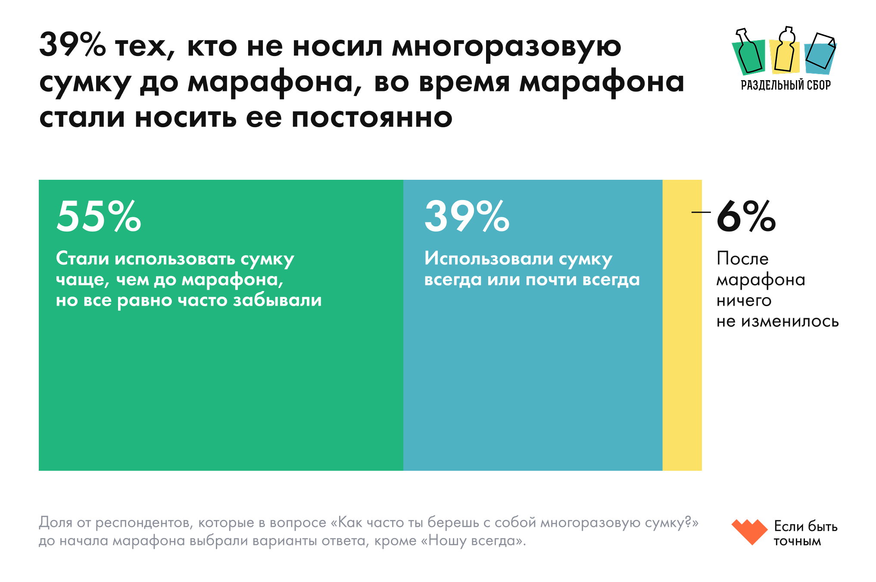

Исследователи спросили участников, какие причины побуждают их отказаться от пластиковых пакетов. Вот как ответили опрошенные:

* 50% — чтобы не тратить деньги;
* 27% — чтобы быть экологичнее;
* 16% — потому что шопер – это модно.

Какие изменения и выгоды стоят за каждым из этих трех ответов? За полтора месяца с начала работы бота «Беспакетность» удалось **предотвратить попадание на свалку 1558 пакетов**.

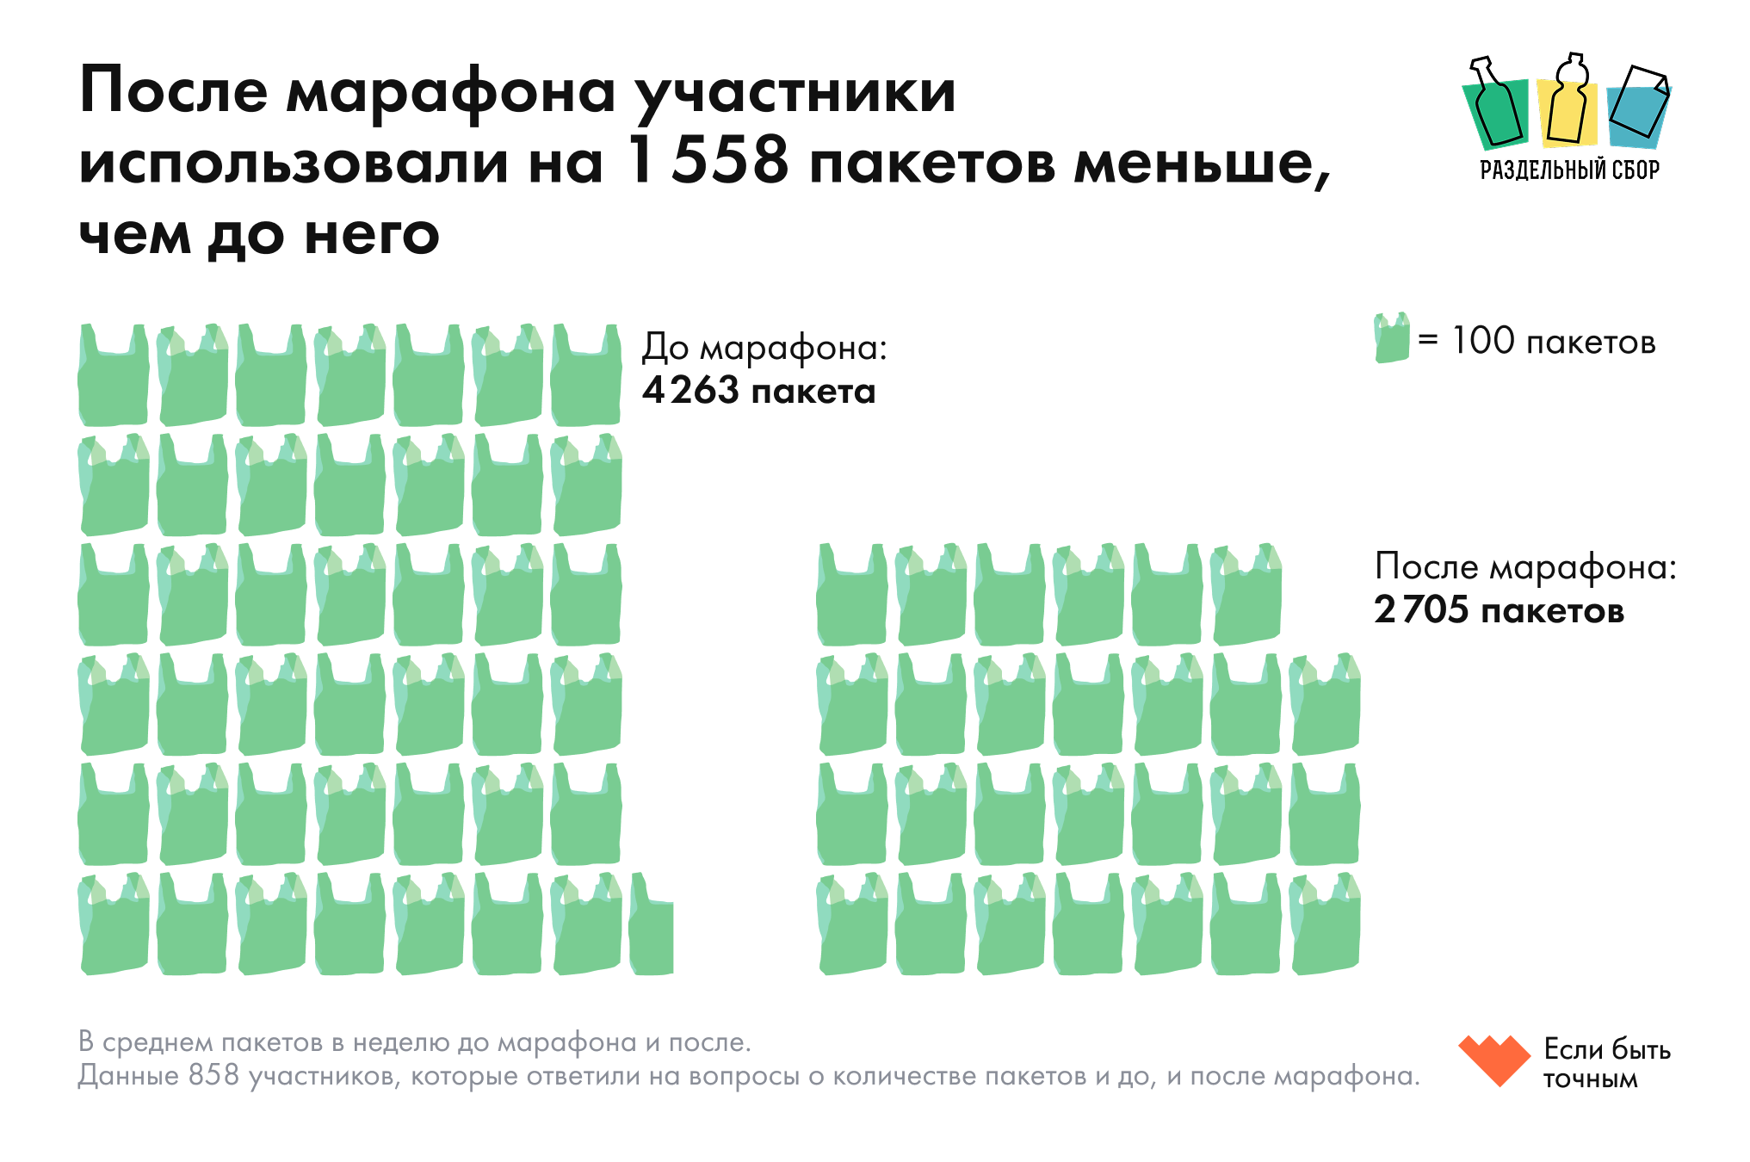

**84 кг СО2 не попали в атмосферу** благодаря отказу от пакетов. За год эта цифра может вырасти до 2184 кг. А если от пакетов постепенно начнут отказываться все жители нашей страны, мы сможем предотвратить примерно 372 млн тонн выбросов углекислого газа. Если эти тонны представить в виде самых больших животных на Земле, то это могли бы быть около 2,5 млн синих китов или почти 62 млн африканских слонов.

После марафона среди опрошенных участников **выросла доля тех, кто не покупал пакеты вообще**.

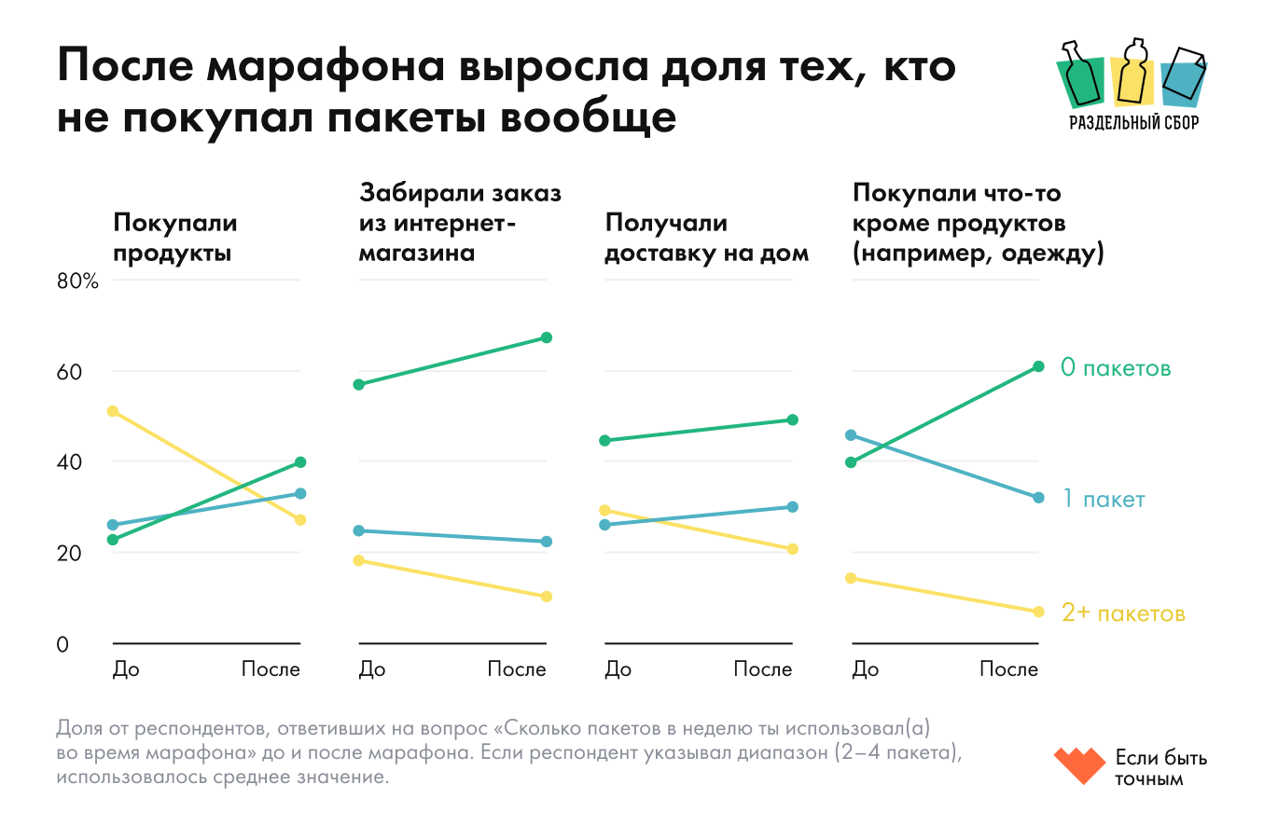

**Экономический эффект**

Отказываясь от пакетов при походе в магазин, каждый человек может сэкономить около 2600 рублей в год, посчитали эксперты.

«Пакет с пакетами уже стал своеобразным кодом современной культуры, — комментирует руководитель проекта Арина Андриянова, — но и шопер уверено входит в нашу жизнь, становясь модным аксессуаром. Надеемся, что многоразовая альтернатива постепенно заменит одноразовые вещи, в том числе и пакеты».  
  
Марафон «Беспакетность» доказал свою пользу и продемонстрировал силу небольшой привычки. Напоминания бота помогли сделать вклад в чистоту окружающей среды, сохранить часть семейного бюджета и выглядеть актуально.

**Смотрим в будущее с оптимизмом**

Марафон «Беспакетность» доказал, что современное российское общество открыто и готово к экологическим изменениям.

* Люди готовы меняться, когда есть понятная инструкция, продуманная мотивация, поощрение и поддержка единомышленников.
* Каждый может внести свой вклад в защиту окружающей среды.
* Небольшие действия приводят к большим изменениям, если делать их вместе.

**Вомбатушка Глаша — талисман марафона**

Позитивный настрой в формировании привычки им помог сохранить маскот или талисман марафона – вомбатушка Глаша. Яркий и запоминающийся персонаж на протяжении двух недель заряжал участников хорошим настроением, рассказывал интересные истории о пакетах и помогал освоить новую привычку.

Участники отметили, что напоминания хорошо работают. По отзывам, некоторые из них делятся опытом с друзьями и родными: напоминают захватить шопер, советуют оставлять его дома на видном месте, ставить себе напоминания, клеить стикеры на видных местах или всегда класть с собой в сумку или рюкзак.

Марафон закончился, но привычки остались. И это главный результат: экологичный образ жизни становится не просто акцией, а естественной частью повседневности.

15 ноября стартует второй поток марафона «Беспакетность» с розыгрышем призов. Присоединиться к боту можно уже сейчас в телеграме: @stoppaket_bot

Марафон проходит при поддержке Фонда президентских грантов.

Экологичные призы предоставлены партнерами марафона: компании SYNERGETIC, GRASS, ВкусВилл, X5 Group; экоцентр «Сборка».

Лендинг марафона «Беспакетность»: <https://stoppaket.rsbor.ru>

**Дополнительная информация:**

Экологическое движение «РазДельный сбор» — ведущая всероссийская некоммерческая организация, специализирующаяся на теме отходов. Представлена в 18 регионах России. Реализует проекты экологического просвещения для населения, властей и бизнеса. С 2011 года деятельность движения стимулирует появление и развитие новой системы обращения с отходами в России, основанной на принципах 3R (reduce, reuse, recycle – уменьшай, используй повторно, перерабатывай), и формирует осознанное, рациональное отношение людей к природным ресурсам.

Сайт: <https://rsbor.ru/>

Мы в соцсетях: [https://vk.com/rsborё](https://vk.com/rsbor%D1%91)

Лендинг марафона «Беспакетность»: <https://stoppaket.rsbor.ru>

**По запросу мы готовы предоставить дополнительные данные, визуализации и комментарии экспертов.**

**По ссылке доступны иллюстрации в хорошем качестве, которые можно будет использовать в материале** [**https://drive.google.com/drive/folders/1koA1EKqPr4NpokvC3RQWfmNJEh6n3l2T**](https://drive.google.com/drive/folders/1koA1EKqPr4NpokvC3RQWfmNJEh6n3l2T)